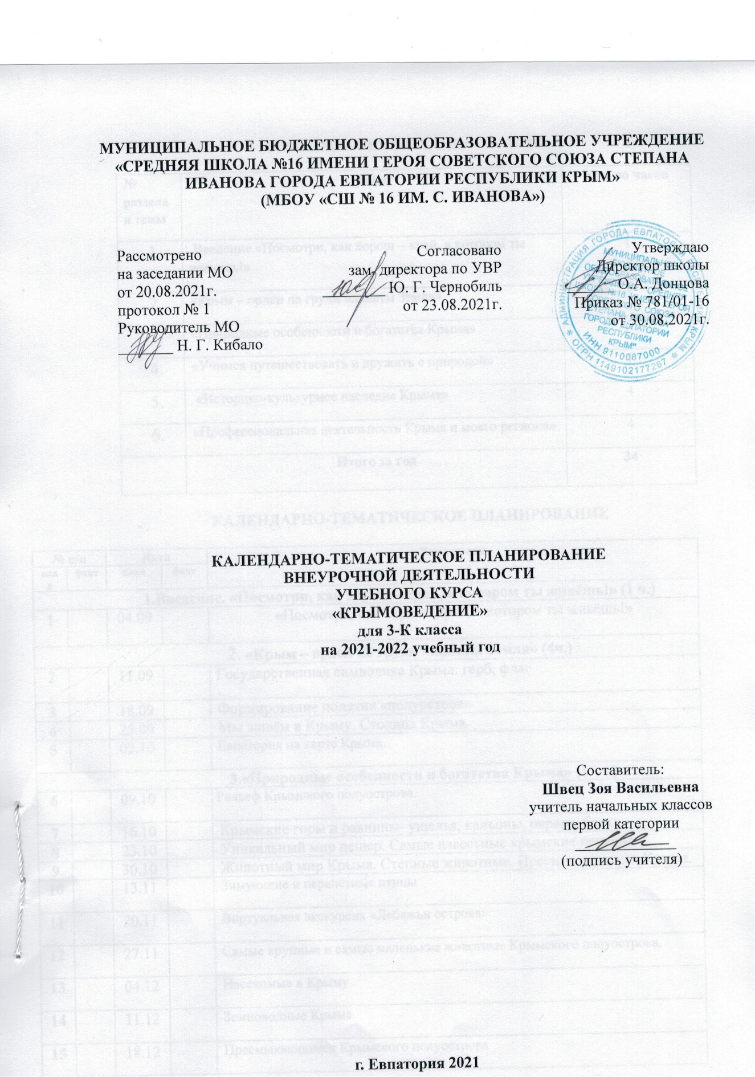

МУНИЦИПАЛЬНОЕ БЮДЖЕТНОЕ ОБЩЕОБРАЗОВАТЕЛЬНОЕ УЧРЕЖДЕНИЕ «СРЕДНЯЯ ШКОЛА №16 ИМЕНИ ГЕРОЯ СОВЕТСКОГО СОЮЗА СТЕПАНА ИВАНОВА ГОРОДА ЕВПАТОРИИ РЕСПУБЛИКИ КРЫМ»
(МБОУ «СШ № 16 ИМ. С. ИВАНОВА»)

Рассмотрено  на заседании МО  от 20.08.2021г.  протокол № 1 Руководитель МО  _______ Н. Г. Кибало | Согласовано  зам. директора по УВР ________ Ю. Г. Чернобиль от 23.08.2021г. | Утверждаю  Директор школы  ______ О.А. Донцова  Приказ № 781/01-16  от 30.08.2021г.

КАЛЕНДАРНО-ТЕМАТИЧЕСКОЕ ПЛАНИРОВАНИЕ
ВНЕУРОЧНОЙ ДЕЯТЕЛЬНОСТИ
УЧЕБНОГО КУРСА
«КРЫМОВЕДЕНИЕ»
для 3-К класса
на 2021-2022 учебный год

Составитель:
Швец Зоя Васильевна
учитель начальных классов
первой категории
_____________
(подпись учителя)

г. Евпатория 2021
ТЕМАТИЧЕСКОЕ ПЛАНИРОВАНИЕ
№ раздела и темы | Тема | Кол-во часов
 | Введение.«Посмотри, как хорош – край, в котором ты живешь!» | 1
 | «Крым – орден на груди планеты Земля» | 4
 | «Природные особенности и богатства Крыма» | 17
 | «Учимся путешествовать и дружить с природой» | 4
 | «Историко-культурное наследие Крыма» | 4
 | «Профессиональная деятельность Крыма и моего региона» | 4
 | Итого за год | 34

КАЛЕНДАРНО-ТЕМАТИЧЕСКОЕ ПЛАНИРОВАНИЕ

№ п/п |  |  | Дата |  | Тема урока
план | факт |  | план | факт
1.Введение. «Посмотри, как хорош - край, в котором ты живёшь!» (1 ч.)
1 |  |  | 04.09 |  | «Посмотри, как хорош- край, в котором ты живёшь!»
2. «Крым – орден на груди планеты Земля» (4ч.)
2 |  |  | 11.09 |  | Государственная символика Крыма: герб, флаг
3 |  |  | 18.09 |  | Формирование понятия «полуостров»
4 |  |  | 25.09 |  | Мы живём в Крыму. Столица Крыма.
5 |  |  | 02.10 |  | Евпатория на карте Крыма.
3.«Природные особенности и богатства Крыма» (17 ч.)
6 |  |  | 09.10 |  | Рельеф Крымского полуострова.
7 |  |  | 16.10 |  | Крымские горы и равнины- ущелья, каньоны, овраги, балки.
8 |  |  | 23.10 |  | Уникальный мир пещер. Самые известные крымские пещеры.
9 |  |  | 30.10 |  | Животный мир Крыма. Степные животные. Пресмыкающиеся Крыма.
10 |  |  | 13.11 |  | Зимующие и перелётные птицы
11 |  |  | 20.11 |  | Виртуальная экскурсия «Лебяжьи острова»
12 |  |  | 27.11 |  | Самые крупные и самые маленькие животные Крымского полуострова.
13 |  |  | 04.12 |  | Насекомые в Крыму
14 |  |  | 11.12 |  | Земноводные Крыма
15 |  |  | 18.12 |  | Пресмыкающиеся Крымского полуострова
16 |  |  | 25.12 |  | Морские и пресноводные рыбы
17 |  |  | 15.01 |  | Проект «Животные в объективе фотокамеры»
18 |  |  | 22.01 |  | Охрана животных. Красная книга Крыма
19 |  |  | 29.01 |  | Заповедники и заказники. Парки и музеи природы
20 |  |  | 05.02 |  | Чёрное и Азовское моря. Природные особенности, подводный растительный и животный мир
21 |  |  | 12.02 |  | Экологические проблемы Крыма.
22 |  |  | 19.02 |  | Проект «Домик для птиц».
4.«Учимся путешествовать и дружить с природой» (4ч.)
23 |  |  | 26.02 |  | Экскурсия, путешествие, туризм. Туристические маршруты Евпатории.
24 |  |  | 05.03 |  | Правила поведения на природе во время экскурсий и походов.
25 |  |  | 12.03 |  | Твоя аптечка. Первая помощь при несчастном случае во время экскурсий, походов.
26 |  |  | 19.03 |  | Проект «Как украсить школьный двор»
5.«Историко-культурное наследие Крыма» (4ч.)
27 |  |  | 02.04 |  | Исторические памятники Крыма.
28 |  |  | 09.04 |  | Древние города Крыма. Города-герои.
29 |  |  | 16.04 |  | Детские крымские поэты и писатели.
30 |  |  | 23.04 |  | Проекты «Я пишу о Крыме».
6. «Профессиональная деятельность Крыма и моего региона» (4ч.)
31 |  |  | 30.04 |  | «Крым кузница здоровья»
32 |  |  | 07.05 |  | Сельское хозяйство Крыма
33 |  |  | 14.05 |  | Профессиональная деятельность в Крыму. Профессии родителей.
34 |  |  | 21.05 |  | Экскурсия в краеведческий музей города Евпатории.

